新教务系统选课操作手册

目录
1.登录系统 2
2.选课、退课操作 3
3.查看“已选课程” 3
4.“可选课程预览”与“我的收藏” 查看 4
5. 体育课程选课操作 5

1.登录系统
使用本人的NetID帐号登录本科教务系统。
登陆网址：https://uems.sysu.edu.cn/jwxt/
重要提醒：如用他人或公用电脑进行选课时，若浏览器已打开请务必先关闭所有浏览器（IE、FireFox、Google Chrome、Safari等），然后重新打开浏览器登录本科教务系统进行选课。
如果忘记了密码，不能成功登陆，请使用NetID登录页面的“NetID密码服务（重置密码）”功能链接来找回密码，或致电网络与信息技术中心帮助台020-84036866。
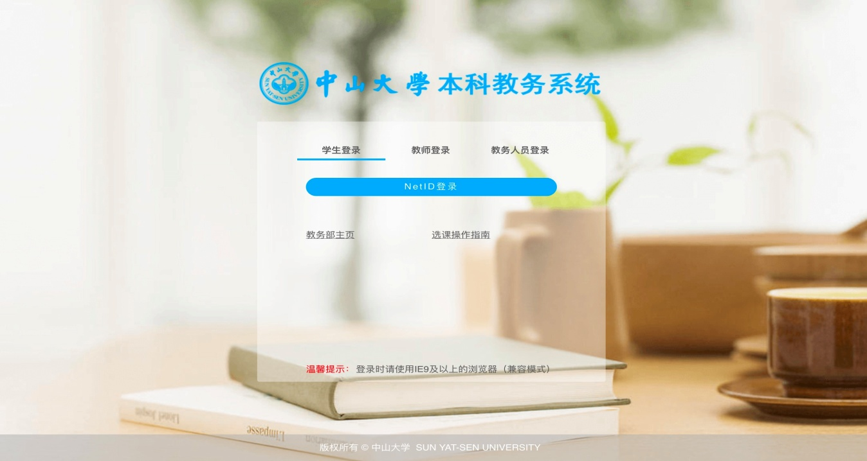

点击“学生选课”图标进入系统。
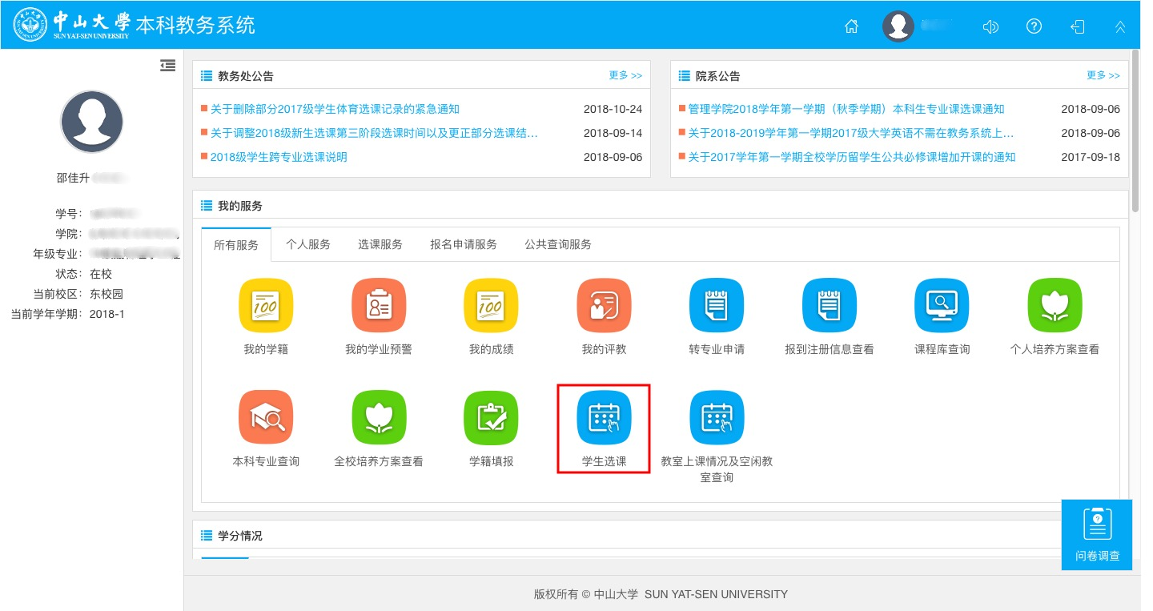

2.选课、退课操作
在选课阶段的时间范围内时，登录后首页面显示“选课”、“可选课程预览”、“已选课程”、“我的收藏”、“热门课程”、“历史已选课程菜单”。
“选课”菜单分为 “本专业”、 “校级公选”、 “跨专业”三种类型。分别点击三种课程类型选择专必、专选、院内公选、公必（体育）、公必（大英）、公必（其他）、校级公选、跨专业课程。若要选修某门课程，点击课程对应的“选课”， 若要退课可点击课程对应的“退课”。
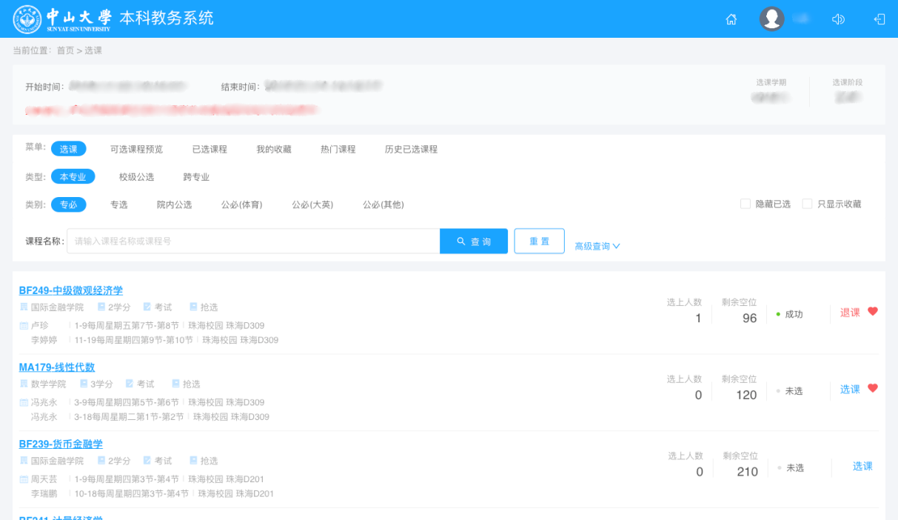

3.查看“已选课程”
在选课系统登录后的首页，点击 “已选课程”菜单，进入学生个人已选课程页面。这里将列出了本人所选的课程。选课状态中的 “待筛选”表示选了该门课程，但需要经过筛选才能确认是否选上（筛选后的状态：成功/失败）。“成功”代表筛选通过，已经选上课程；“失败”代表筛选未通过，需要及时改选其他课程。
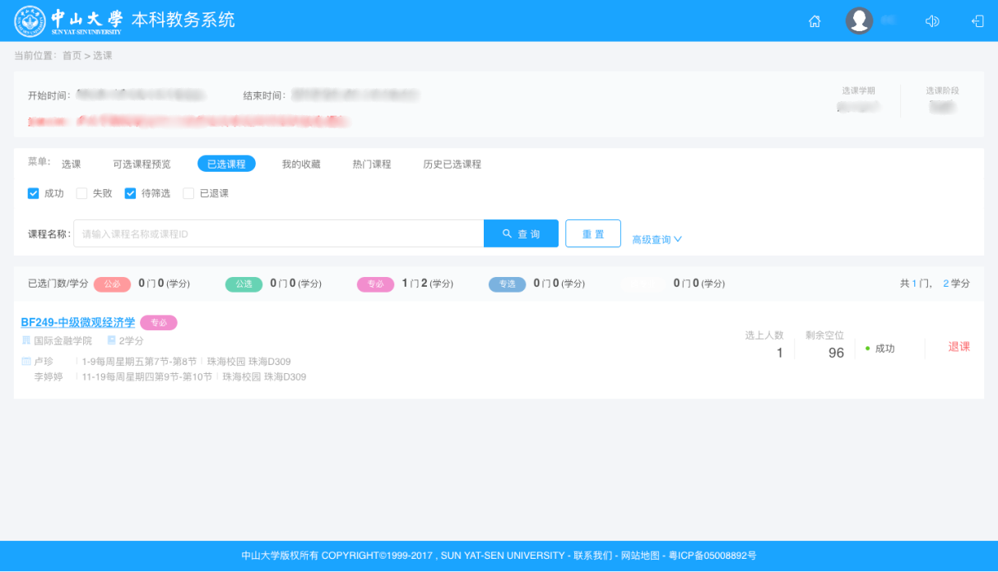

4.“可选课程预览”与“我的收藏” 查看
在选课系统登录后的首页，点击 “可选课程预览”菜单，其类别分为：本专业、校级公选、跨专业。点击“我的收藏”菜单，可查看已收藏的教学班。在选课开始前，学生就能查看该选课学期的全校可选课程，点击收藏心仪课程，并在我的收藏中显示。
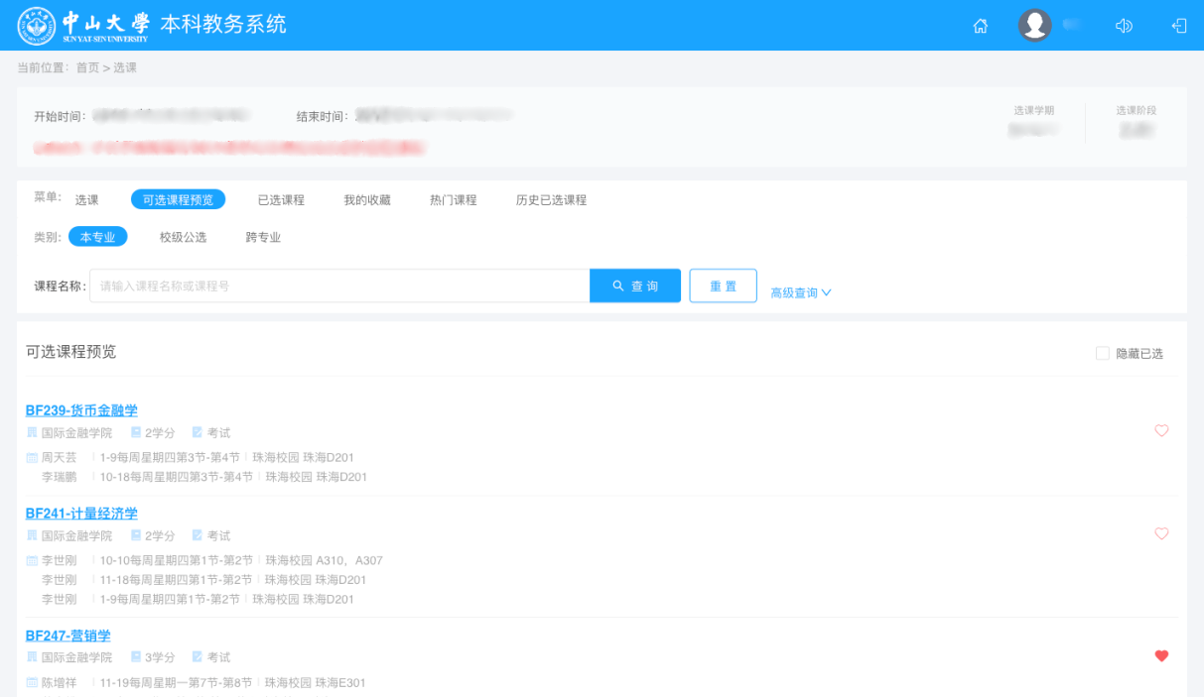
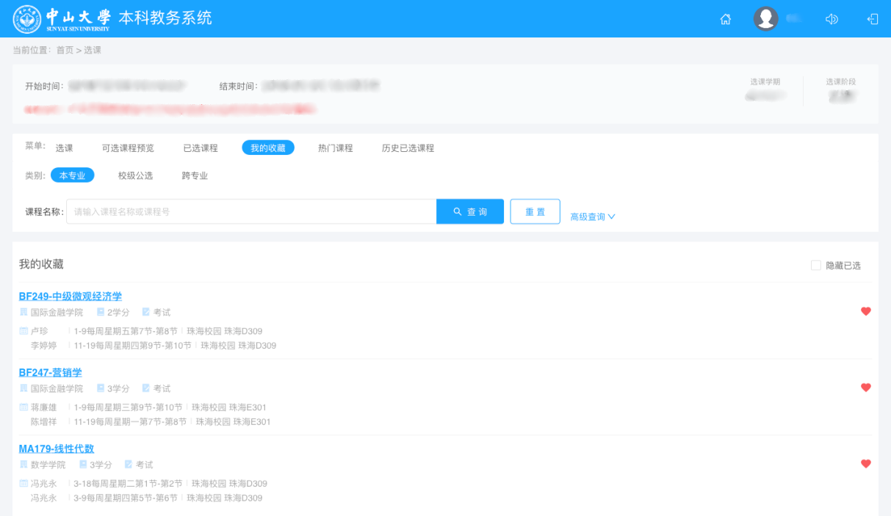

5. 体育课程选课操作
登录后的首页面显示“选课”菜单中选择类型为：本专业，类别为：公必（体育）的页签，进入体育选课，体育选课在选课第一阶段时，选课方式为志愿选课。每位学生最多可以填报4个志愿（即最多可选4门课程,志愿顺序可通过点击课程名称对应的“↑↓”图标或 拖动 课程调整，调整志愿顺序后务必点击 “保存志愿” 按钮提交调整后的志愿），系统通过筛选选出其中1个志愿，若学生填报的4个志愿均未选上，则需在补改选阶段进行选课，选课方式为抢选。
